雲林縣108年度內湖國小辦理性別平等教育活動成果照片
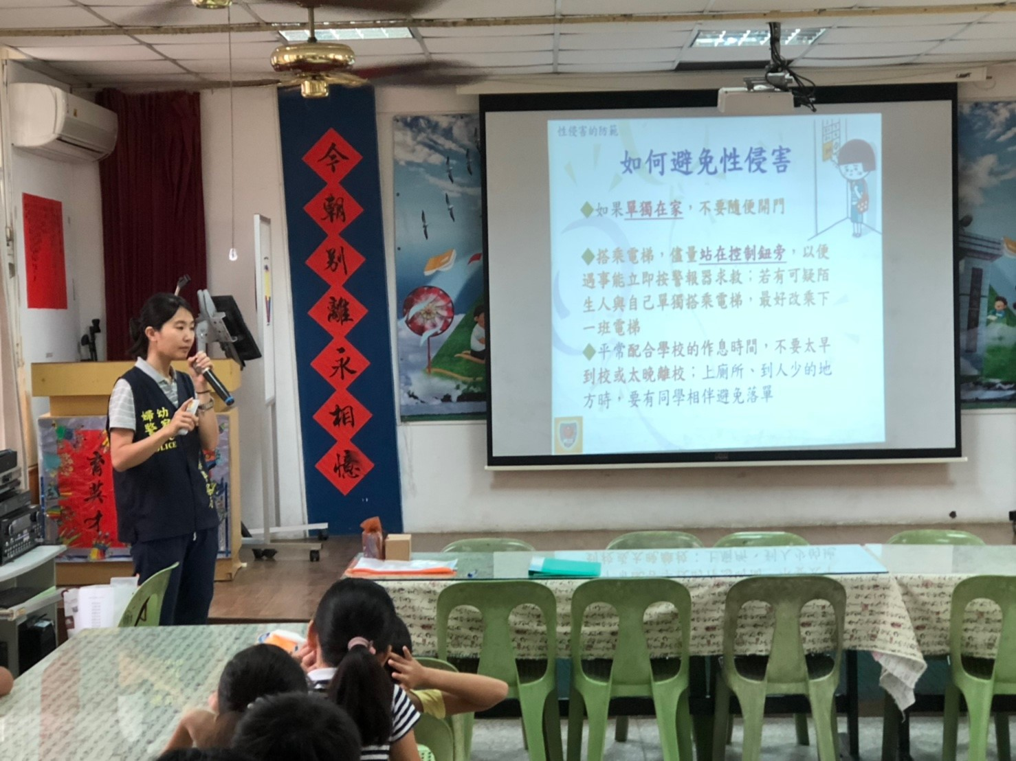
活動日期：108年6月12日 學校名稱：內湖國小
活動說明：性騷擾、侵害宣導
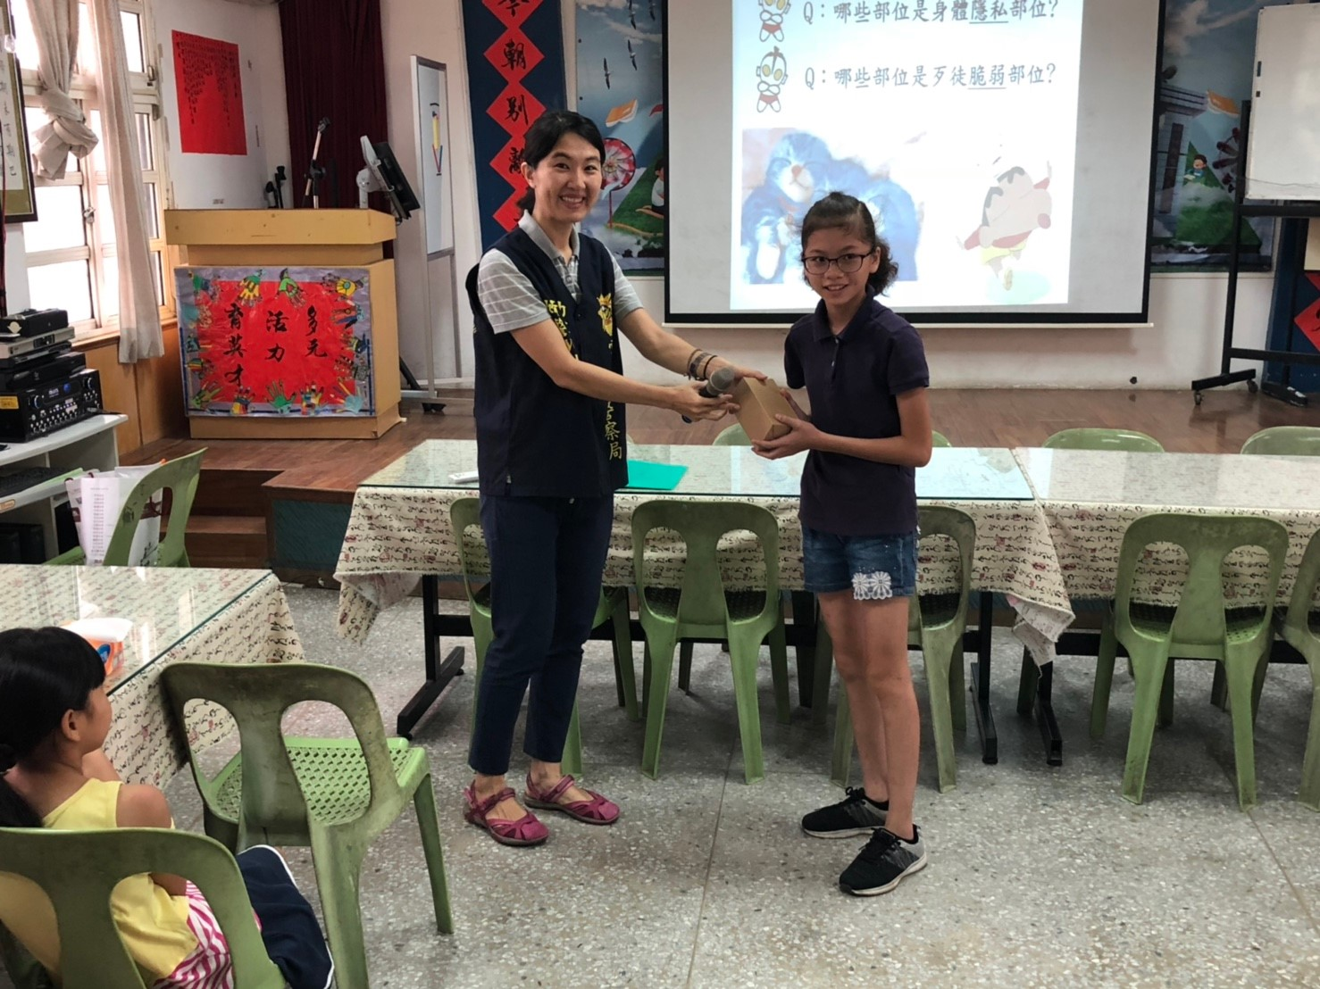
活動日期：108年6月12日 學校名稱：內湖國小
活動說明：性別平等婦幼議題宣導--有獎徵答頒獎。
雲林縣108年度內湖國小辦理性別平等教育活動成果照片
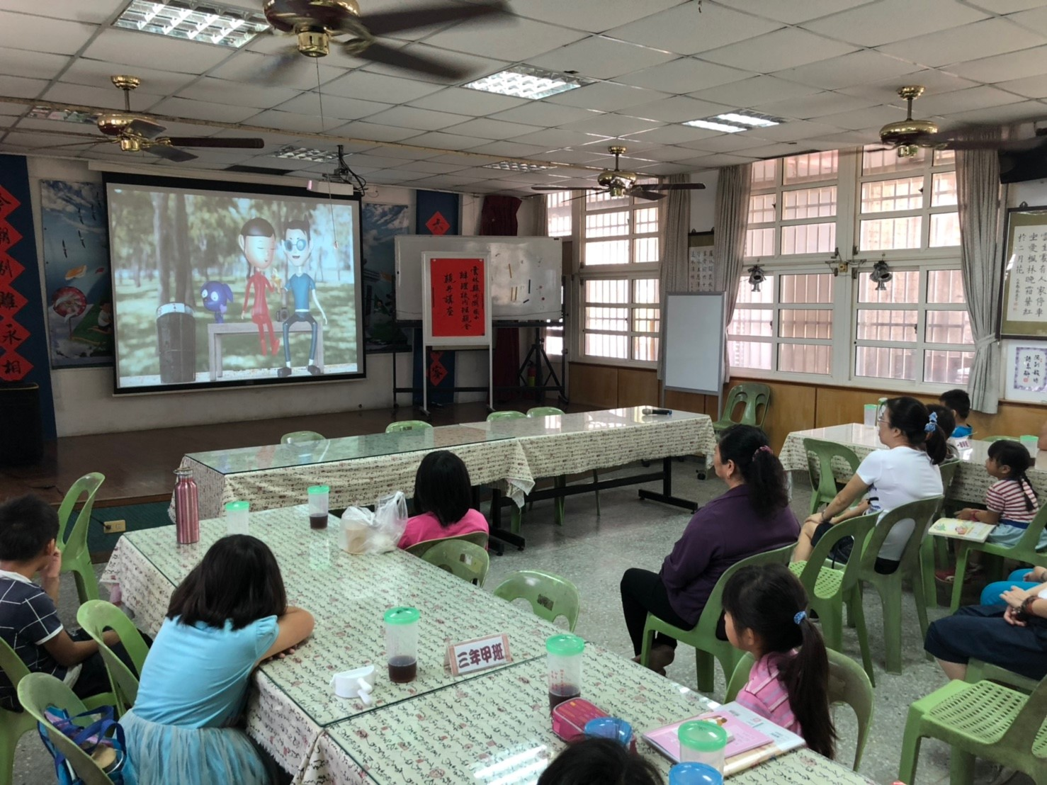
活動日期：108年5月10日 活動說明：性剝削防制影片宣導
學校名稱：內湖國小
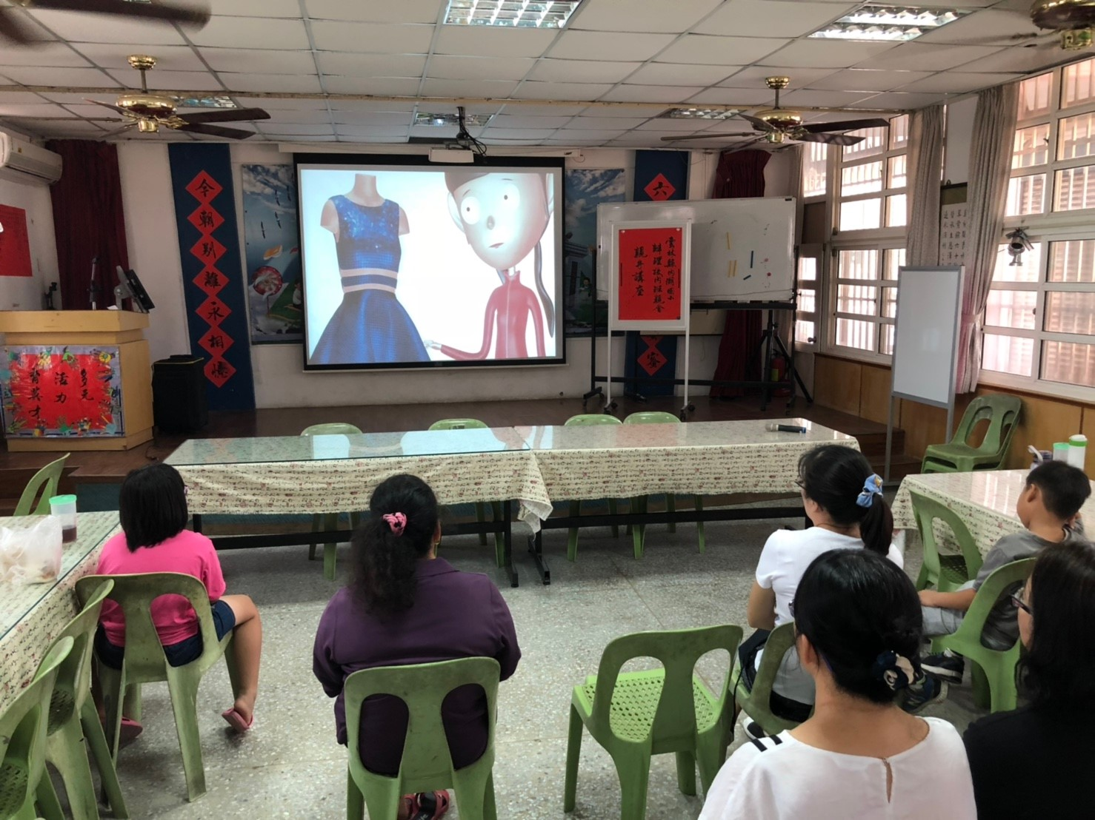
活動日期：108年5月10日 學校名稱：內湖國小
活動說明：性剝削防制影片宣導
雲林縣108年度內湖國小辦理性別平等教育活動成果照片
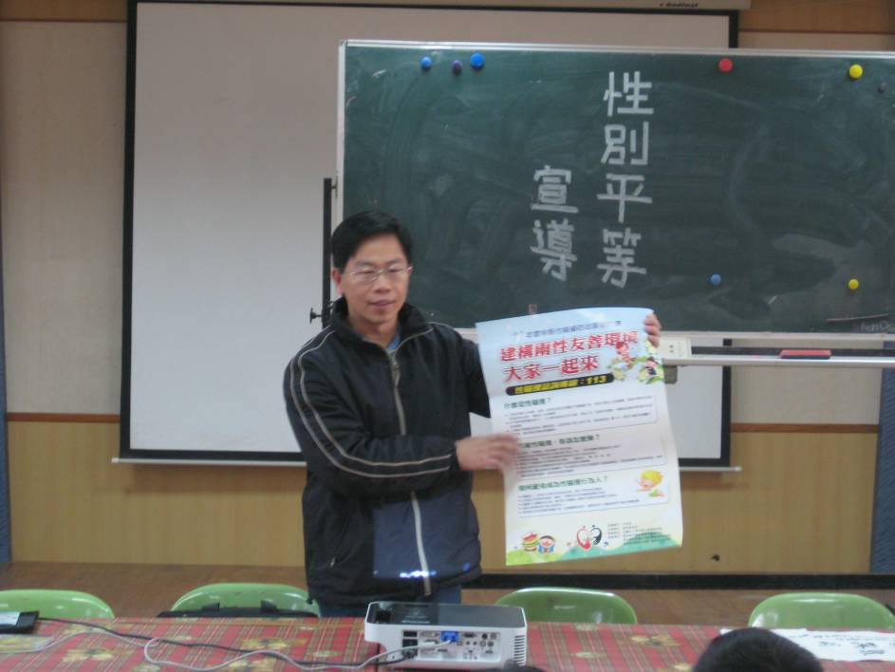
活動日期：108年3月1日 活動說明：「作自己身體的主人」影片宣導
學校名稱：內湖國小
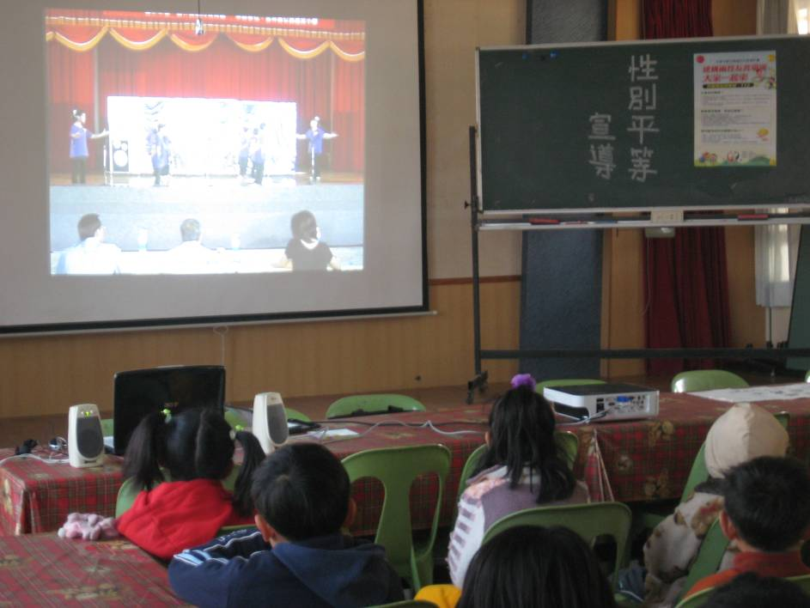
活動日期：108年3月1日 學校名稱：內湖國小
活動說明：學生觀賞全縣性別平等話劇比賽優勝作品的情形
雲林縣108年度內湖國小辦理性別平等教育活動成果照片
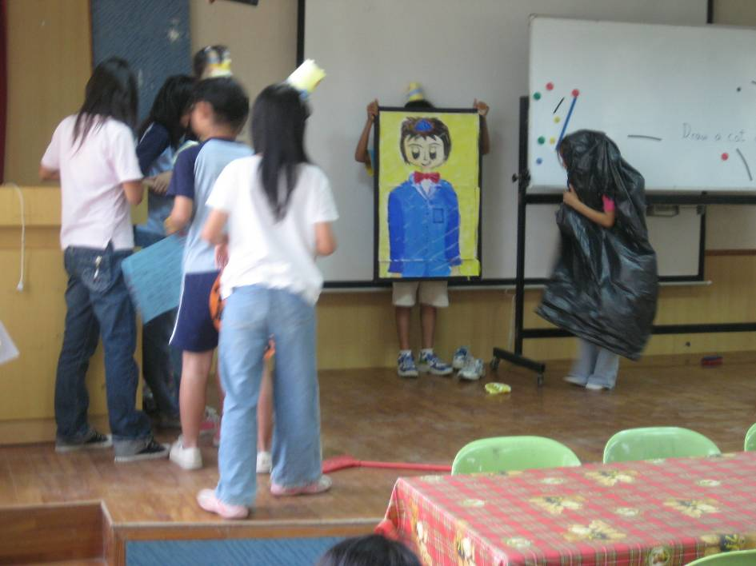
活動日期：108年4月26日 學校名稱：內湖國小
活動說明：學生表演性別議題相關戲劇，倡導對不同性別皆能抱持尊重與關懷。
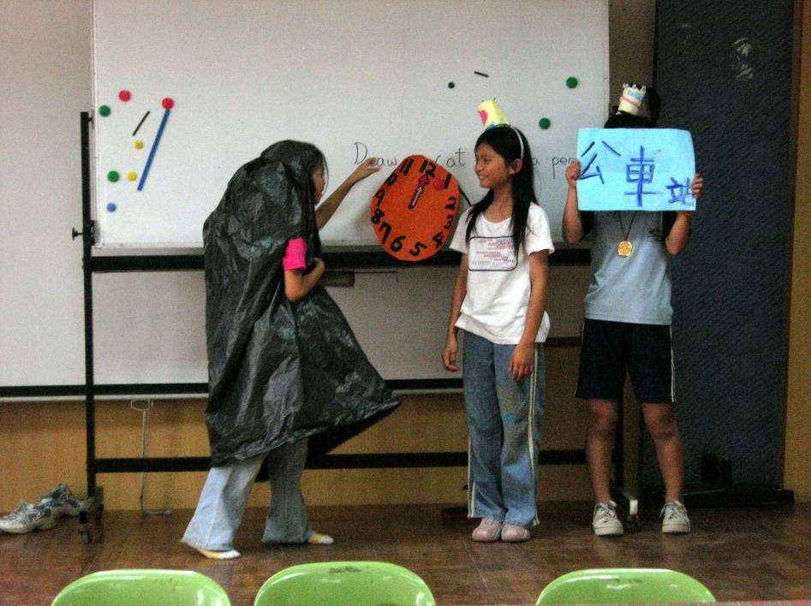
活動日期：108年4月26日 活動說明：學生表演性別議題相關戲劇
學校名稱：內湖國小

雲林縣108年度內湖國小辦理性別平等教育活動成果照片
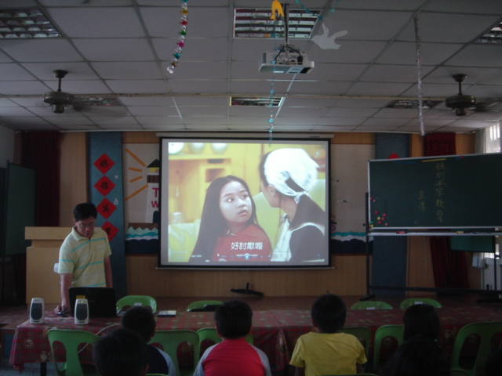
活動日期：108年9月12日 活動說明：「我是好主人」影片宣導
學校名稱：內湖國小
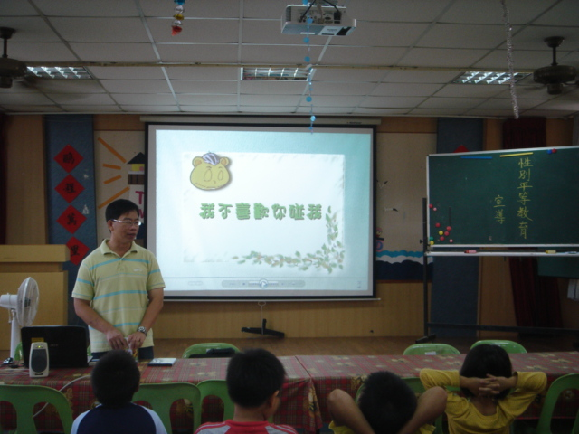
活動日期：108年9月12日 學校名稱：內湖國小
活動說明：觀賞影片後，老師與學生共同探討影片內容，加深學生的印象。

